Sistema Integral de Aeronáutica Civil

Especificación de Caso de Uso de Negocio: Registrar Trámite

Versión 1.0

08/09/2011

Histórico de Versiones

| **Fecha** | **Versión** | **Descripción** | **Autor** |
| --- | --- | --- | --- |
| 08/09/2011 | 1.0 | Generación de proceso de negocio | Alejandra Alba Lobera |
| 23/09/2011 | 1.0 | Modificación del proceso | Patricia Vázquez Montellano |

Tabla de Contenido

1. Introducción 4

1.1 Objetivo 4

1.2 Definiciones, acrónimos y abreviaturas 4

1.3 Referencias 4

2. Registrar trámites en ventanilla única 4

2.1 Breve descripción 4

3. Flujo de trabajo o eventos 5

3.1 Flujo básico 5

3.1.1 Registrar trámite 5

4. Categoría 6

5. Riesgo 7

6. Requerimientos especiales 7

6.1 Registro de usuarios 7

6.2 Registro de oficinas 7

6.3 Integrado con el sistema de ingresos institucional 7

6.4 Consulta del Registro de Producto no Conforme 7

6.5 Consulta de trámites 7

7. Puntos de extensión 7

8. Firmas de elaboración, revisión y aprobación 7

**Especificación de Caso de Uso de Negocio: Registrar Trámite**

# Introducción

## Objetivo

El presente producto tiene como objetivo definir el proceso de Registrar Trámite en ventanilla única.

## Definiciones, acrónimos y abreviaturas

|  |  |
| --- | --- |
| **Acrónimo** | **Definición** |
| **SCT** | Secretaría de Comunicaciones y Transportes |
| **RFC** | Registro Federal de Contribuyentes |
| **MSP** | Manual de Servicios al Público |

## Referencias

* Entrevista “Registro de Trámites en Ventanilla Única”.
* Documento “Reglas de Negocio”.
* Documento “DSTCUN RealizarPago”.
* Documento “DSTCUN AsignarNoSolicitud”.

# Registrar trámites en ventanilla única

## Breve descripción

Este caso de uso de negocio describe el proceso desde que un usuario solicita un trámite en ventanilla única.

**Modelo de caso de uso de negocio Registrar Trámite**

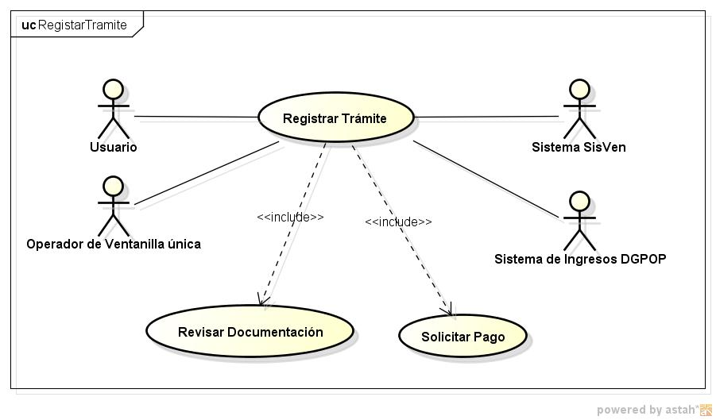

# Flujo de trabajo o eventos

## Flujo básico

## Registrar trámite

| **Descripción de las acciones del Flujo Básico** | | |
| --- | --- | --- |
| **No. Paso** | **Actor** | **Descripción de la acción** |
| 01 | Usuario | Entrega en ventanilla única formato de solicitud y requisitos para el trámite a realizar (según MSP). |
| 02 | Operador de ventanilla única | Recibe solicitud y los requisitos correspondientes. |
| 03 | Operador de ventanilla única | Sella la solicitud con la fecha de recepción y la rúbrica con sus iniciales. |
| 04 | Operador de ventanilla única | Revisa solicitud debidamente llenada y la documentación contra la lista de requisitos impresa al reverso de la solicitud.  Al entregar un requisito NO se capturarán datos específicos, sólo se valida que los documentos sean presentados   * Si la solicitud y/o documentación está incompleta:   Ir al punto 05.   * En caso contrario:   Ir al punto 09. |
| 05 | Operador de ventanilla única | Elabora un registro de Producto No Conforme para el usuario  Ver detalle en **<<DSTCUN RegistrarProductoNoConforme>>** |
| 06 | Operador de ventanilla única | Entrega acuse de recibo al usuario |
| 07 | Operador de ventanilla única | Indica al usuario el tiempo que tiene para presentar la documentación faltante |
| 08 | Operador de ventanilla única | Regresa solicitud y documentación a usuario.  Ir a punto 18. |
| 09 | Operador de ventanilla única | Ingresa al sistema la siguiente información:   * Fecha de la solicitud. * Hora de recepción. * Fecha de entrega. * Trámite. * Derecho (concepto del pago). * RFC solicitante. * RFC representante. * Identificador (nombre de persona o empresa). * Comentarios. * Oficialía. |
| 10 | Operadora de ventanilla única | Obtiene el número de solicitud generado por el sistema.  Ver detalle en **<<DSTCUN AsignarNoSolicitud>>.** |
| 11 | Operadora de ventanilla única | Imprime:   * El acuse para el usuario (2-012 B). * El acuse de recepción para el solicitante. * Los volantes de seguimiento (2-012 C):   + V-A-1 que es el que ventanilla única entrega al área que le corresponde para darle seguimiento al trámite.   + A-V-2 que es el que el área entrega a ventanilla única.   + V-A-3 que es donde el usuario firma que recibió su trámite. |
| 12 | Operador de ventanilla única | Sella acuse de recibo. |
| 13 | Operador de ventanilla única | Si el trámite requiere de pago de derechos:   * Genera en Sistema de Ingresos la ficha de concentración para el pago de derechos del trámite. |
| 14 | Operador de ventanilla única | Entrega a usuario:   * Ficha de concentración para el pago de derechos |
| 15 | Usuario | Realiza pago de Trámite.  Se incluye la funcionalidad del caso de uso **<<DSTCUN RealizarPago>>.** |
| 16 | Operador de ventanilla única | Desahoga el trámite con la información de los volantes de seguimiento:   * Los volantes de seguimiento (2-012 C):   + V-A-1 que es el que ventanilla única entrega al área que le corresponde para darle seguimiento al trámite,   + A-V-2 que es el que el área entrega a ventanilla única y   + V-A-3 que es donde el usuario firma que recibió su trámite. |
| 17 | Operador de ventanilla única | Evalúa cada uno de los requisitos, y si en uno de estos NO cumple:   * Ir a **<<DSTCUN RevisarDocumentación>>.**   Evalúa cada uno de los requisitos, y si éstos cumplen:   * Entrega al usuario acuse de recibo (2-012 B) y le indica: * Número de solicitud. * Identificación del trámite. * Fecha a recibir la resolución de su trámite.   Se ejecuta regla de negocio **RN04 Eficacia del Producto** |
| 18 | Fin de caso de uso de negocio |  |

# Categoría

Este caso de uso de negocio se clasifica como Administrativo.

# Riesgo

Mantener consistencia entre múltiples vías de documentos generados y distribuidos.

# Requerimientos especiales

## Registro de usuarios

Requerimiento para administrar base de datos centralizada para usuarios, de manera que se registre quien realiza las operaciones.

## Registro de oficinas

Requerimiento para administrar base de datos centralizada para oficinas de ventanilla única.

## Integrado con el sistema de ingresos institucional

Requerimiento para integración de la información del pago para el registro del desahogo.

## Consulta del Registro de Producto no Conforme

Requerimiento para consulta de la información registrada en el producto no conforme para el seguimiento de estos.

## Consulta de trámites

Requerimiento para consulta de la información registrada de los trámites que facilite el seguimiento en cuanto a: cumplimiento de requisitos, cumplimiento en el contenido de acuerdo a la norma, fechas de recepción y salida de cada una de las áreas por las que requiera turnarse.

# Puntos de extensión

N/A.

# Firmas de elaboración, revisión y aprobación

| **Elaboró** | **Revisó** | **VoBo** |
| --- | --- | --- |
|  |  |  |
| Alejandra Alba Lobera  Analista | Enrique Suárez Romero  Líder de Proyecto | *[Especificar nombre]*  *[Especificar cargo]* |